鞍山云浩矿业有限公司
（2023）“8·12”一般机械伤害事故
责任追究和整改措施落实情况评估报告

2023年8月12日4时30分左右，鞍山云浩矿业有限公司破碎车间操作工，在皮带运输机未停机的情况下，用钢制平耙收集皮带散落的物料时发生一起机械伤害事故，造成1人死亡。
2023年10月20日，铁东区人民政府审议通过了《鞍山云浩矿业有限公司“8·12”一般机械伤害生产安全事故调查报告》（以下简称《调查报告》），并印发了《铁东区人民政府关于同意鞍山云浩矿业有限公司“8·12”一般机械伤害生产安全事故结案的批复》（鞍东政复〔2023〕16号），同意事故调查结案。依据《辽宁省生产安全事故责任追究和整改措施落实情况评估暂行办法》,铁东区人民政府授权铁东区应急管理局会同事故调查组成员单位组成（2023）鞍山云浩矿业有限公司“8·12”一般机械伤害生产安全事故评估组，对事故责任追究和整改措施落实情况进行评估,形成《鞍山云浩矿业有限公司（2023）“8·12”一般机械伤害事故责任追究和整改措施落实情况评估报告》如下：
一、评估工作组织及开展情况
2024年9月 18日，铁东区应急管理局会同事故调查组成员单位，并聘请有关专家组成了评估组，同时邀请区纪委监委派员参加。评估组制订了《鞍山云浩矿业有限公司（2023）“8·12”一般机械伤害生产安全事故责任追究和整改措施落实情况评估工作方案》，并于9月19日开始进行全面评估。
（一）评估组成员
组 长：李光硕 铁东区应急管理局副局长
成 员：王 野 铁东区应急管理局
李治宇 铁东区应急管理局
东 岳 铁东区总工会
李博文 鞍山市公安局铁东分局
刘怀军 大孤山街道办事处
李元山 鞍山市安全生产专家库专家
（二）评估内容
1.事故归档、备案的情况；
2.事故相关责任单位、责任人员处理意见的落实情况；
3.事故相关责任单位及部门防范和整改措施落实情况。
（三）评估方法
1.制定评估工作方案，明确评估工作的目标、任务、方法、步骤、时限和要求；
2.调阅了鞍山云浩矿业有限公司整改措施落实情况资料；
3.调阅了事故责任单位及责任人员的责任追究落实情况资料；
4.依据《调查报告》，对事故责任单位鞍山云浩有限公司整改措施落实情况进行了现场核查；
5.收集、整理有关见证材料，起草评估报告。
二、事故归档、备案情况
铁东区应急管理局按要求对事故案卷进行了归档成卷，共
141页；按规定向铁东区司法局进行了备案。
三、事故相关责任单位、责任人员处理意见落实情况
《调查报告》共对1个事故责任单位、3名责任人提出了处理意见。
（一）对事故相关责任单位的处理意见落实情况
鞍山云浩矿业公司安全生产教育培训不到位，安全管理不到位，未保证从业人员具备必要的安全生产知识，熟悉有关的安全操作规程，未经安全生产教育和培训合格，从业人员即上岗作业；未教育和督促从业人员严格执行本单位的安全操作规程，未向从业人员如实告知作业场所和工作岗位存在的危险因素。是该起事故的责任单位，《调查报告》建议铁东区应急管理局按照《中华人民共和国安全生产法》第一百一十四条第（一）项的规定，给予其行政处罚。
2023年10月27日，铁东区应急管理局按照法定程序，对鞍山云浩矿业有限公司在“8·12”一般生产安全事故中违法案件进行了立案处理。2024年1月2日，依据《生产安全事故报告和调查处理条例》（国务院493号令）第三十六条第一款的规定，经铁东区应急管理局集体讨论决定，按铁东区人民政府批复的事故《调查报告》进行处罚，于2024年1月4日下达了《行政处罚决定书》（（鞍东）应急罚〔2023〕事故-4号），对鞍山云浩矿业有限公司处以30万元罚款的行政处罚。2024年1月18日，鞍山云浩矿业有限公司向铁东区应急管理局提交《延期缴纳罚款申请书》，申请2024年7月4日前交清全部款项。2024年1月19日，铁东区应急管理局下达了《延期（分期）缴纳罚款批准书》（（鞍东）应急缴批[2023]事故-4号），同意鞍山云浩矿业有限公司延期缴纳罚款，延长至2024年7月4日止。2024年8月14日，铁东区应急管理局下达了《行政强制执行事先催告书》（（鞍东）应急执行催告[2023]事故-4号），向鞍山云浩矿业有限公司催缴罚款。截止2024年9月19日，鞍山云浩矿业有限公司仍未缴纳罚款。2024年9月27日，铁东区应急管理局向铁东区人民法院申请强制执行。
（二）对事故相关责任人员的处理意见落实情况
1.李忠友，鞍山云浩矿业有限公司设备运转工。违章作业，在皮带运输机未停机的情况下，用钢制平耙收集皮带散落的物料时，耙柄被卷入皮带与皮带轮之间，随即李忠友颈部被卡在平耙耙柄与皮带之间，不能自我解脱，导致事故发生，对事故发生负有直接责任。鉴于其在事故中死亡，《调查报告》建议免于追究其责任，故未追究其责任。
2.王春付，鞍山云浩矿业有限公司厂长，安全生产分管负责人。未组织本单位安全生产教育和培训，如实记录安全生产教育和培训情况；未检查本单位的安全生产状况，及时排查生产安全事故隐患，提出改进安全生产管理的建议。其行为违反《中华人民共和国安全生产法》第二十五条第（二）（五）项的规定，对事故发生负有主要管理责任。《调查报告》建议铁东区应急管理局按照《中华人民共和国安全生产法》第九十六条的规定，给予其行政处罚。
2023年10月27日，铁东区应急管理局按照法定程序，对王春付在“8·12”一般生产安全事故中违法案件进行了立案处理。2024年1月2日，经铁东区应急管理局集体讨论决定，按铁东区人民政府批复的事故《调查报告》进行处罚，于2024年1月4日下达了《行政处罚决定书》（（鞍东）应急罚〔2023〕事故-6号），对王春付处以1500元罚款的行政处罚。2024年1月18日，王春付向铁东区应急管理局提交《延期缴纳罚款申请书》，申请2024年7月4日前交清全部款项。2024年1月19日，铁东区应急管理局下达了《延期（分期）缴纳罚款批准书》（（鞍东）应急缴批[2023]事故-6号），同意王春付延期缴纳罚款，延长至2024年7月4日止。2024年6月12日，王春付足额缴纳了罚款。2024年6月13日，经铁东区应急管理局主要负责人审批同意结案。
3.付国辉，鞍山云浩矿业有限公司总经理，实际控制人，安全生产第一责任人。未健全并落实本单位全员安全生产责任制；未组织制定并实施本单位安全生产教育和培训计划；未督促、检查本单位的安全生产工作，及时消除生产安全事故隐患；未及时报告生产安全事故。其行为违反《中华人民共和国安全生产法》第二十一条第（一）（三）（五）（七）项、第八十三条第三款的规定，对事故发生负有主要领导责任且存在迟报情况。《调查报告》建议铁东区应急管理局按照《中华人民共和国安全生产法》第九十五条第（一）项、第一百一十条第二款的规定，给予其行政处罚。
2023年10月27日，铁东区应急管理局按照法定程序，对付国辉在“8·12”一般生产安全事故中违法案件进行了立案处理。2024年1月2日，依据《生产安全事故报告和调查处理条例》（国务院493号令）第三十六条第一款的规定，经铁东区应急管理局集体讨论决定，按铁东区人民政府批复的事故《调查报告》进行处罚，于2024年1月4日下达了《行政处罚决定书》（（鞍东）应急罚〔2023〕事故-5号），对付国辉共处以9398元罚款的行政处罚。2024年1月18日，付国辉向铁东区应急管理局提交《延期缴纳罚款申请书》，申请2024年7月4日前交清全部款项。2024年1月19日，铁东区应急管理局下达了《延期（分期）缴纳罚款批准书》（（鞍东）应急缴批[2023]事故-5号），同意付国辉延期缴纳罚款，延长至2024年7月4日止。2024年8月14日，铁东区应急管理局下达了《行政强制执行事先催告书》（（鞍东）应急执行催告[2023]事故-5号），向付国辉催缴罚款。2024年8月19日，付国辉缴纳了5000元罚款。余下的4398付款，截止2024年9月19日，付国辉仍未缴纳罚款。2024年9月27日，铁东区应急管理局向铁东区人民法院申请强制执行。
四、事故责任单位及相关部门事故防范和整改措施落实情况
1.《调查报告》建议鞍山云浩矿业有限公司，要建立健全全员安全生产责任制和安全生产规章制度，加强对从业人员安全生产教育和培训，不断提升安全意识和安全操作技能，坚决杜绝违章作业行为。
经核实，鞍山云浩矿业有限公司建立了《全员安全生产责任制》、《安全生产例会制度》等17项安全生产规章制度。制定了《安全生产教育培训计划》，开展了全员安全生产培训教育，并经考试考核合格后上岗作业，提升了安全意识和安全操作技能，为杜绝违章作业行为打下了基础。
2.《调查报告》建议鞍山云浩矿业有限有限公司，按《带式输送机安全规范》（GB14784-2013）4.1.11输送机（或输送线）应（宜）装设安全保护装置的规定，对本公司再用的皮带运输机进行全面排查，对其安全保护装置设置不符合标准要求的，按标准要求配全补齐，并保证完好使用。
经核实，鞍山云浩矿业有限公司对带式输送机和破碎机的安全设施进行排查，排查中发现的运转部位无防护罩和危险部位安全警示标识缺少等问题，进行了全面整改（见图），现基本达到了安全生产要求。
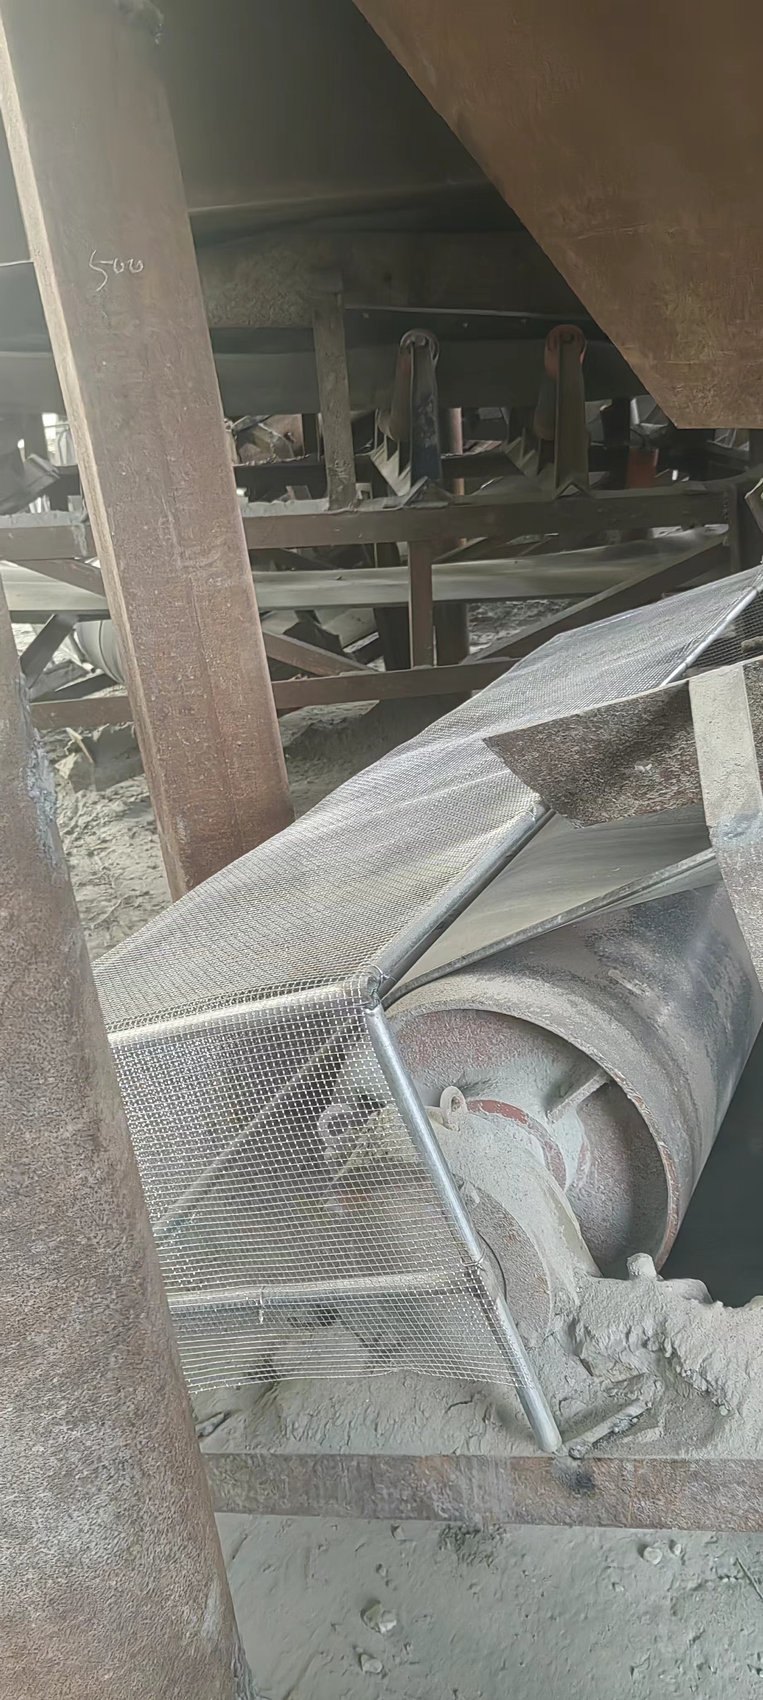
图一 带式输送机端部安装了防护罩
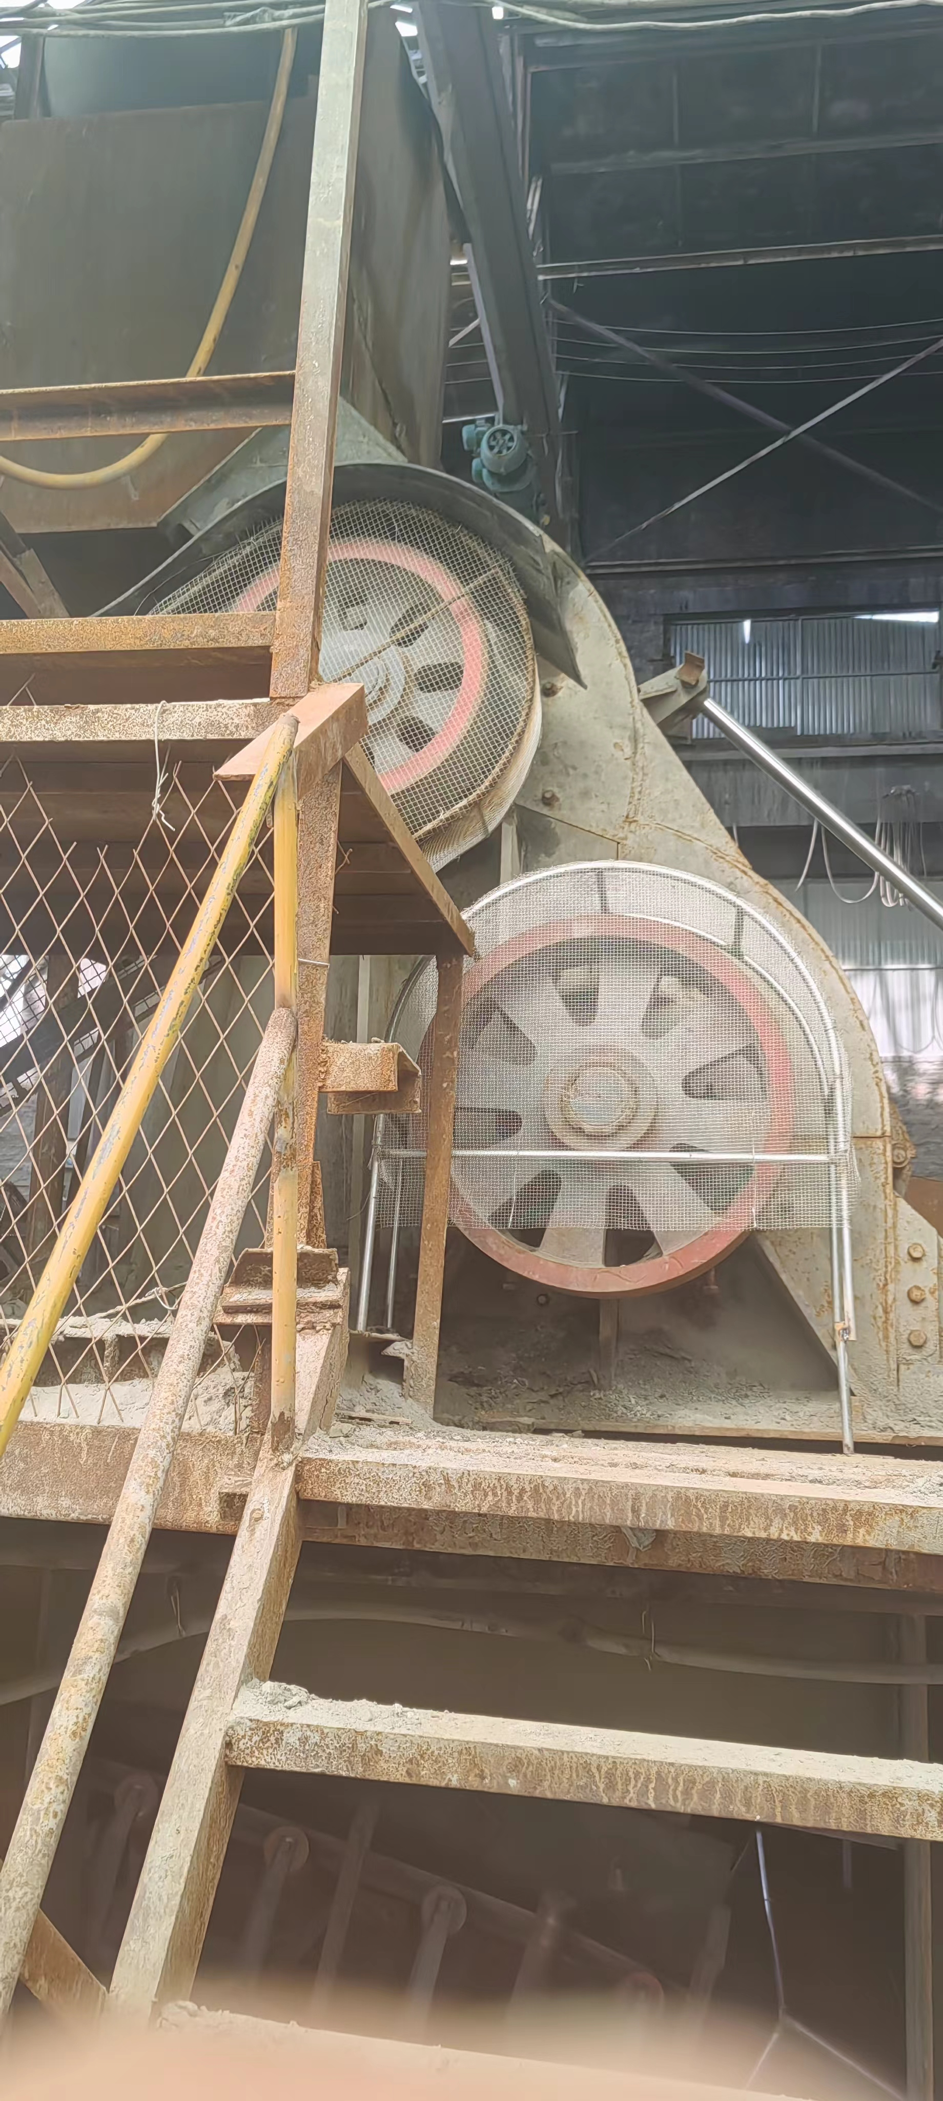
图二 破碎机运转部位安装了防护罩
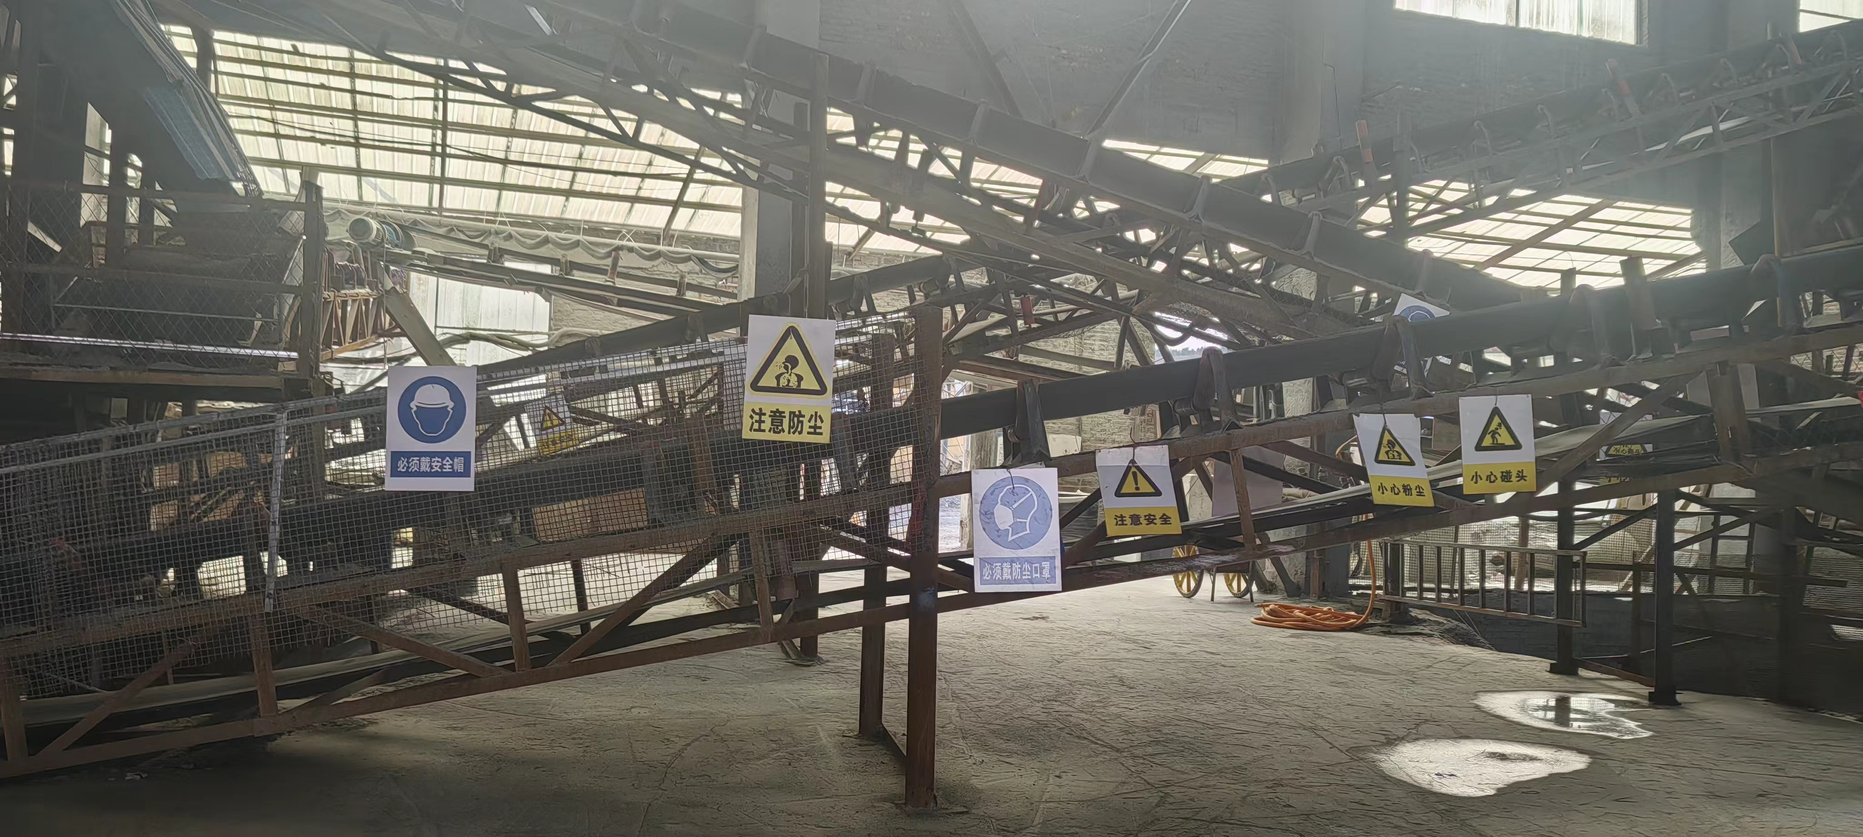
图三 危险部位安装了安全警示标识
3.《调查报告》建议鞍山云浩矿业有限公司，严格按照《带式输送机安全规范》（GB14784-2013）4.3使用和维护阶段的规定，落实设备维护、保养、清扫作业必须确认停机，应有一人监护的条件下，方可进行设备维护、保养、清扫作业。
经核实，鞍山云浩矿业有限公司制定了《带式输送机使用和维护制度》，明确了对输送机进行检查、调整、维护和清扫作业，应在输送机停机并关闭驱动装置后进行，并有人监护。
五、评估组评估意见
评估组经过全面评估和集体讨论，形成以下意见：
1.事故案卷成卷归档到位，备案到位。
2.对鞍山云浩矿业有限公司罚款已申请铁东区人民法院强制执行。
3.李忠友在事故中已死亡，不予追究责任。另外2人分别给予行政处罚。王春付足额缴纳罚款，处罚完毕，已结案。付国辉已申请铁东区人民法院强制执行。
4.对事故责任单位提出的事故防范和整改措施基本到位。

鞍山云浩矿业有限公司“8·12” 一般机械伤害生产安全
事故评估组
2024年10月8日

